**Etapa 2 – Diseño de aplicaciones web estáticas**

**Desarrollo de Aplicaciones para la Web**

**Código: 202047916**

**YULI ALEXANDRA PULIDO CASTAÑEDA**

### 

**Tutor**

**JORGE LEONARDO RAMÍREZ RESTREPO**

**UNIVERSIDAD NACIONAL ABIERTA Y A DISTANCIA - UNAD**

**ESCUELA DE CIENCIAS BÁSICAS TECNOLOGÍA E INGENIERA - ECBTI**

**TECNOLOGIA EN DESARROLLO DE SOFTWARE**

**TURBACO**

**2025**

**Introducción**

El diseño de aplicaciones web estáticas constituye un primer paso fundamental en el proceso de digitalización de servicios, ya que permite ofrecer información clara, organizada y accesible para los usuarios a través de páginas creadas con tecnologías como HTML, CSS y JavaScript. En el marco de este trabajo, se busca dar solución a la problemática planteada en el anexo, relacionada con la necesidad de la terminal de transporte de la ciudad de contar con un sistema en línea que le permita gestionar de manera eficiente información sobre empresas vinculadas, vehículos, rutas, horarios y compra de tiquetes.

La propuesta presentada integra el análisis de requisitos, la maquetación y el desarrollo de un sitio web estático que sirva como base para mejorar la experiencia de los usuarios, optimizar la comunicación de la terminal con sus clientes y aprovechar el potencial de las Tecnologías de la Información y la Comunicación (TIC) en el contexto regional.

**Objetivos**

**General**

Diseñar y desarrollar una aplicación web estática que permita a la terminal de transporte ofrecer información organizada sobre sus servicios, mejorando la comunicación con los usuarios mediante una interfaz clara, funcional y accesible.

**Específicos**

* Analizar la problemática de la terminal de transporte e identificar los requisitos necesarios para la creación del sitio web.
* Diseñar la estructura y maquetación de las pantallas del sitio aplicando estándares de usabilidad y buenas prácticas de desarrollo web.
* Implementar el sitio web en HTML5, CSS y JavaScript, organizado en un árbol de directorios.

**Contenido**

**Respuesta a las preguntas orientadoras**:

¿Qué es el diseño de aplicaciones web estáticas, sus elementos de análisis, diseño y desarrollo, características esenciales?

El diseño de aplicaciones web estáticas se refiere a la creación de sitios web cuyo contenido no cambia de manera dinámica frente a la interacción del usuario. Son aplicaciones que muestran información fija, preparada previamente por el desarrollador, y que se distribuye igual para todos los usuarios. Estas aplicaciones suelen implementarse con HTML para la estructura, CSS para la presentación y JavaScript básico para añadir algunos efectos o validaciones simples. A diferencia de las aplicaciones dinámicas, no dependen de bases de datos ni de programación del lado del servidor, lo cual las hace más sencillas, rápidas de cargar y seguras frente a ataques complejos.

Elementos de análisis, diseño y desarrollo

Análisis

* Definir el objetivo de la aplicación: ¿qué problema busca resolver?
* Identificar al público objetivo y el tipo de información que necesitan (textos, imágenes, secciones).
* Establecer la jerarquía del contenido: menús, páginas principales, subsecciones.
* Reconocer el contexto de uso: por ejemplo, si se trata de un sitio institucional, un portafolio personal o un catálogo sencillo.

Diseño

* Estructura: organización de las pantallas y disposición de los elementos en cada página.
* Usabilidad: facilidad de navegación, claridad en los menús y botones, accesibilidad para distintos usuarios.
* Estética: selección de colores, tipografías, tamaños de letra e imágenes que generen coherencia visual.
* Experiencia de usuario (UX): un diseño que no solo sea bonito, sino también intuitivo y funcional, reduciendo la carga cognitiva del usuario.

Desarrollo

* HTML5: definición de la estructura y el contenido estático.
* CSS3: aplicación de estilos, responsividad (adaptación a móviles, tablets y PC), animaciones básicas.
* JavaScript: interactividad ligera, como validación de formularios, menús desplegables o efectos visuales.
* Uso de herramientas complementarias como Bootstrap o Tailwind CSS para acelerar la construcción de interfaces responsivas.

Características esenciales de las aplicaciones web estáticas

* Simplicidad: fáciles de construir y mantener.
* Rapidez: al no depender de procesamiento en servidor, cargan más rápido.
* Seguridad: al no haber bases de datos ni lógica del lado del servidor, reducen riesgos de inyección de código o filtración de datos.
* Costo bajo: requieren pocos recursos de infraestructura, pudiendo alojarse en servidores económicos o incluso en repositorios como GitHub Pages.
* Limitación en interactividad: no permiten personalización avanzada ni procesamiento de información en tiempo real.
* Idóneas para: sitios institucionales, páginas de presentación empresarial, blogs personales sin base de datos, portafolios o catálogos de productos estáticos.

**Problemática planteada**

Empresa investigada: Expreso Brasilia S.A.

Contexto local: Cartagena – Región Caribe Colombiana

1. Información de la terminal de transporte

Expreso Brasilia cuenta con agencias y oficinas en las principales terminales de transporte del país, incluyendo la Terminal de Transportes de Cartagena, desde donde ofrece rutas nacionales. En su página oficial se encuentra información de contacto, teléfonos, direcciones y líneas de atención para usuarios.

2. Empresas vinculadas

La empresa opera de manera independiente bajo su propia marca. Sin embargo, en varias rutas se complementa con servicios asociados a plataformas de venta como redBus y con convenios de integración regional de transporte, lo que permite ampliar la cobertura en destinos y horarios.

3. Vehículos (camiones, buses, busetas, taxis, etc.)

Expreso Brasilia ofrece principalmente buses intermunicipales y de lujo. Sus servicios están clasificados en:

• Premium (buses de alta gama, con aire acondicionado, sillas reclinables, pantallas individuales).

• Preferencial y Preferencial de lujo (buses de larga distancia con diferentes comodidades).

• No se especifican camiones o taxis, ya que la operación está enfocada en transporte de pasajeros.

4. Rutas y destinos

La empresa cubre rutas que conectan la Costa Caribe con el interior del país, incluyendo:

* Cartagena – Bogotá
* Cartagena – Medellín
* Cartagena – Barranquilla – Santa Marta
* Cartagena – Sincelejo – Montería
* Rutas regionales hacia poblaciones intermedias en Bolívar, Atlántico, Sucre y Córdoba.

5. Horarios

El portal oficial y plataformas aliadas muestran horarios de salida según la ruta elegida. Los viajes suelen contar con múltiples opciones en el día, especialmente en rutas principales como Cartagena–Bogotá o Cartagena–Medellín.

6. Disponibilidad de vehículos

El sistema en línea permite visualizar opciones de buses disponibles para una fecha específica, aunque no detalla el número de vehículos en tiempo real. El usuario puede escoger entre varias alternativas de horarios y tipos de servicio.

7. Costos y cotizaciones

El sitio permite consultar los precios de los tiquetes según origen, destino, fecha y tipo de servicio. Las tarifas son dinámicas y varían de acuerdo con la distancia, la temporada y el tipo de bus.

8. Compra de tiquetes en línea

Se ofrece la opción de compra en línea directamente desde la página web oficial (expresobrasilia.com) y a través de plataformas aliadas como redBus. El proceso incluye:

• Selección de origen, destino y fecha.

• Elección del bus y tipo de servicio.

• Registro de datos del pasajero.

• Pago electrónico con tarjeta débito/crédito.

• Confirmación del tiquete por correo electrónico.

Normas, procesos y procedimientos a sistematizar

De la investigación realizada se identifican los siguientes procesos susceptibles de sistematizarse en una página web de la Terminal de Transporte:

Gestión de flota y vehículos

* Registro digital detallado de cada vehículo (capacidad, tipo de servicio, estado técnico-mecánico, modelo, año).
* Control de mantenimiento preventivo y correctivo de la flota.
* Asignación de vehículos a rutas según demanda.

Gestión de rutas, horarios y disponibilidad

* Publicación centralizada y actualizada de horarios de salida y llegada.
* Visualización en tiempo real de disponibilidad de cupos por bus.
* Gestión de itinerarios y notificación de cambios a los usuarios.

Sistema de cotización y precios

* Actualización automática de tarifas según temporada, tipo de servicio y distancia.
* Cotizador en línea para que el usuario consulte costos antes de la compra.
* Transparencia en desglose de precios (tarifa base, impuestos, recargos).

Proceso de venta de tiquetes en línea

* Integración de pasarelas de pago seguras.
* Generación automática de tiquetes digitales con código QR.
* Sistema de confirmación por correo electrónico o mensaje de texto.
* Procedimientos claros de cambios, reprogramaciones y devoluciones según políticas de viaje.

Atención al cliente y PQRS

* Registro digital de peticiones, quejas, reclamos y sugerencias (PQRS).
* Seguimiento del estado de cada solicitud en línea.
* Centralización de respuestas y trazabilidad del proceso de atención.

Normas de viaje y políticas internas

* Aplicación sistemática de políticas de viaje: transporte de menores, descuentos especiales, transporte de mascotas, equipaje permitido.
* Difusión de términos y condiciones en línea, accesibles para todos los usuarios.
* Procedimientos de seguridad y cumplimiento de normativas legales de transporte.

Servicios complementarios

* Gestión de transporte de carga (Brasilia Carga) con trazabilidad de envíos.
* Servicios institucionales y corporativos (contratación de buses para grupos).
* Registro digital de convenios y acuerdos especiales.

**Análisis de requerimientos del proyecto web**

El proyecto web de la Terminal de Transporte busca ofrecer una plataforma estática que permita a los usuarios acceder de manera clara y sencilla a la información más relevante de los servicios de transporte.

Requerimientos funcionales

* Presentar información institucional de la terminal.
* Publicar listado de empresas vinculadas al servicio de transporte.
* Mostrar vehículos y servicios disponibles (preferencial, premium, lujo).
* Permitir consultar rutas, horarios, disponibilidad y precios.
* Ofrecer un módulo de cotización y compra de tiquetes en línea (simulado en HTML/CSS).
* Incluir sección de PQRS (Peticiones, Quejas, Reclamos y Sugerencias).
* Publicar normas y políticas de viaje (equipaje, viaje con menores, cambios y devoluciones).
* Contar con un formulario de contacto y enlaces a redes sociales.

Requerimientos no funcionales

* Interfaz amigable, accesible y responsive (diseño adaptable a dispositivos móviles).
* Uso de HTML5, CSS3 y Bootstrap como framework para la maquetación.
* Navegación sencilla e intuitiva a través de menú principal.
* Cumplimiento de normas de accesibilidad y estándares web.

**Especificaciones Técnicas**

Software:

* Lenguajes: HTML5, CSS3, JavaScript básico.
* Framework: Bootstrap 5.
* Editor de código: Visual Studio Code.
* Navegadores compatibles: Chrome, Firefox, Edge.

Hardware:

* Equipo mínimo para desarrollo: computador portátil con 4 GB RAM y procesador dual core.
* Servidor de pruebas: hosting básico o local (XAMPP/WAMP).

**Documentación de la maquetación del diseño web solución:**

De acuerdo con los wireframes realizados:

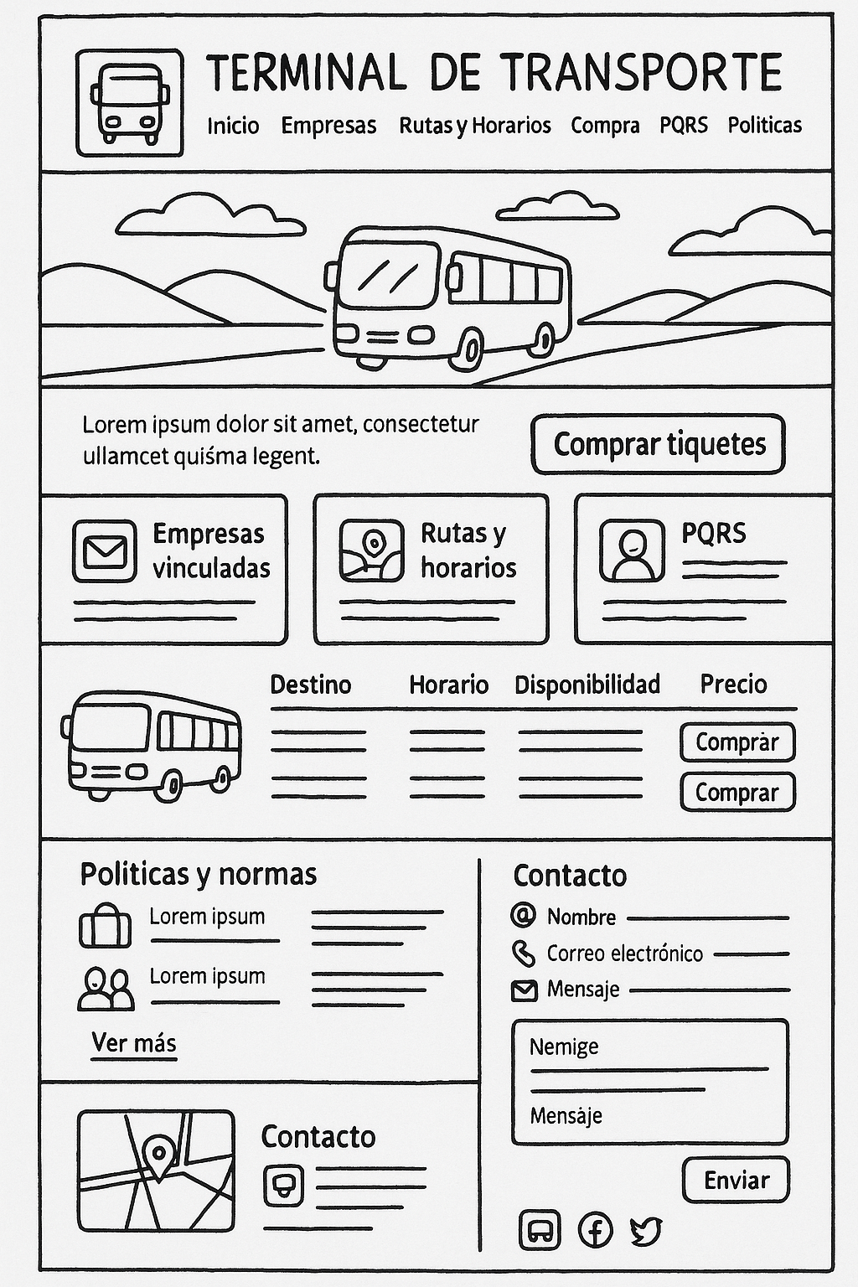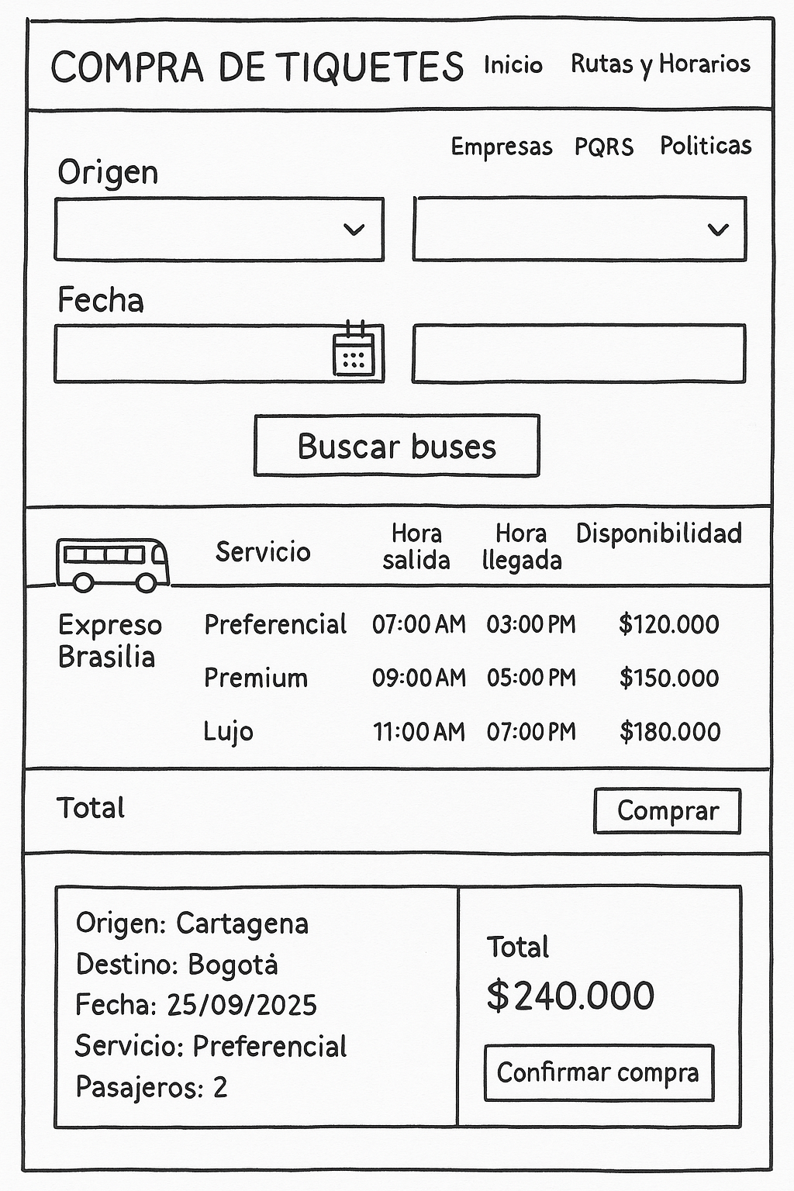

Página de inicio

* Encabezado con logo, menú principal y navegación.
* Sección principal con imagen representativa de un bus, botón destacado de “Comprar tiquetes” y accesos rápidos a Empresas, Rutas y Horarios, PQRS.
* Tabla que muestra destino, horarios, disponibilidad y precios.
* Sección de Políticas y Normas con acceso a más información.
* Sección de Contacto con formulario, ubicación y enlaces a redes sociales.

Página de compra de tiquetes

* Formulario de búsqueda: origen, destino, fecha y pasajeros.
* Tabla con resultados de buses, servicios, horarios, disponibilidad y precios.
* Resumen del viaje seleccionado con detalle de origen, destino, fecha, servicio y cantidad de pasajeros.
* Botón de confirmación de compra (maquetado en HTML/CSS sin conexión a pagos reales).

**Conclusiones**

El desarrollo de la maquetación para la página web de la Terminal de Transporte permitió consolidar un diseño estático que responde a los requerimientos planteados en la problemática, garantizando accesibilidad, organización de la información y facilidad de uso para los usuarios. A través del análisis de requisitos se identificaron las principales necesidades como la visualización de rutas, horarios, disponibilidad, precios, compra simulada de tiquetes, gestión de PQRS y publicación de normas de viaje. Las especificaciones técnicas definieron el uso de herramientas como HTML5, CSS3 y Bootstrap, lo que asegura un diseño responsivo y adaptable a diferentes dispositivos. En general, el proyecto constituye una base sólida para la digitalización de servicios en el ámbito del transporte y aporta una solución académica que fortalece las competencias en el diseño y desarrollo de aplicaciones web.

**Bibliografía**

Granollers, T. (2012). Diseño de sistemas interactivos centrados en el usuario. Editorial UOC. https://elibro-net.bibliotecavirtual.unad.edu.co/es/ereader/unad/56326?page=24

Luján, S. (2002). Programación de aplicaciones web: historia, principios básicos y clientes web (pp. 39–89). Universidad de Alicante. https://rua.ua.es/dspace/bitstream/10045/16995/1/sergio_lujan-programacion_de_aplicaciones_web.pdf

Terrell, B. (2019). Creating Data-Driven Web Sites: An Introduction to HTML, CSS, PHP, and MySQL (pp. 15–47). Apress. https://bibliotecavirtual.unad.edu.co/login?url=https://search.ebscohost.com/login.aspx?direct=true&db=e000xww&AN=2041474&lang=es

Mozilla Developer Network. (s. f.). CSS frameworks. MDN Web Docs. https://developer.mozilla.org/es/docs/Learn/CSS/CSS_layout/Frameworks